

DIGITÁLNÍ UČEBNÍ MATERIÁL

Číslo projektu | CZ.1.07/1.5.00/34.0969
Název školy | Gymnázium Česká a Olympijských nadějí,  České Budějovice, Česká 64
Název materiálu | VY_52_INOVACE_ZSV_1_4_NEC_32_FISCHL_DVORNI_SASCI
Autor | Mgr. Lenka Nečilová
Tematický okruh | Antisemitismus a holocaust
Ročník | 1.-4.
Datum tvorby | 21.2.2014
Anotace | zpracování holocaustu ve světové a české literatuře
Metodický pokyn | Např.: prezentace je určena jako výklad do hodiny  i jako materiál k samostudiu  Možnosti využití: promítání, práce jednotlivců nebo dvojic u PC, vytištění pracovního listu
Pokud není uvedeno jinak, použitý materiál je z vlastních zdrojů autora

Metodický pokyn
Materiál slouží zejména pro práci s literárním textem. Záměrně opomíjí díla autora, která s tématem holocaustu nesouvisejí. Cílem materiálu je reflexe textu,vlastní prožitek studentů. Z tohoto důvodu nejsou v řešení uvedeny všechny odpovědi, ale pouze odpovědi na faktické otázky a otázky na historický a společenský kontext díla.

Viktor Fischl - Dvorní šašci

Viktor Fischl (1912 – 2006)
Viktor Fischl byl český spisovatel židovského původu, který se narodil v roce 1912 v Hradci Králové a zemřel v roce 2006 v Jeruzalémě. Po maturitě vystudoval sociologii a práva, pracoval jako novinář a přispíval do Českého rozhlasu. Přispíval také do sionistického deníku Židovské zprávy. V roce 1939 emigroval s rodinou do Londýna, kde pracoval pro Benešovu exilovou vládu. Do září 1939, kdy začala druhá světová válka, se mu podařilo zajistit víza do Anglie asi pro 200 lidí.
Po válce byl jmenován tajemníkem na vyslanectví v Londýně. V roce 1947 se vrátil do Prahy a pracoval pro Jana Masaryka. Po únoru 1948 a Masarykově smrti odešel do Izraele a stal se izraelským velvyslancem v Rakousku a Polsku. Změnil si jméno na Avigdor Dagan. Do Československa se vrátil až v roce 1990.

Dvorní šašci
Próza zachycuje osudy čtyř židovských vězňů v koncentračním táboře. Vedle samotného příběhu najdeme v knize filozofické úvahy o smyslu jednou poznamenaného a zničeného života. Hlavní otázka, kterou si hlavní postavy kladou, je existence Boha, vztah člověka k Bohu. Nežijeme snad své životy pro pobavení někoho nad námi?
Hrbatý jasnovidec, lilipután Leo, kejklíř Adam Wahn a astrolog Max jsou vybráni velitelem tábora, který je jako dvorní šašky nechává při večírcích bavit svoje hosty. Při jednom z těchto večírků přinutí jeden z esesáků Wahna, aby se „vsadil“ o život své ženy. Dokud bude Adam žonglovat, bude Ester žít. I přes svůj slib ji ale před Wahnovýma očima zastřelí.
Všichni čtyři „šašci“ se dožijí konce války a ptají se, proč právě oni. Mění se i jejich vztah k Bohu, hledají odpověď na ty nejdůležitější otázky smyslu života a práva na pomstu a odplatu.

Text č. 1
Náš výstup byl vlastně skoro vždycky stejný. Jen Adam Wahn někdy místo lahvím dal kroužit talířům anebo barevným kulečníkovým koulím. Vynalézavost liliputána Riesenberga však byla bezmezná. Nestalo se, že by jeho vtip, sotva kdy opakovaný, nerozesmál shromážděné hosty, a mocný hejtman Kohl ho vždycky uznale odměňoval. Tu mu hodil jablko, tu kus sýra nebo jinou pochoutku, s níž jsme pak zalezli pod stůl, kde zatím oba psi usnuli, a bratrsky jsme se podělili.
Půl života mne dělí od oněch let, která jsem prožil jako jeden ze čtyř dvorních šašků mocného hejtmana Kohla, a přece se mi to všechno vrací ve snech častěji než co jiného. Je to vždy totéž. Vždy znovu a znovu umírají všude kolem nás tisíce právě takových, jako jsme my. My čtyři dvorní šašci hejtmana Kohla však přežíváme všechno a všechny.
Když procitám z tohoto snu, ptám se pokaždé znovu: Proč? Proč právě my čtyři? Pokaždé, když vstávám do nového dne, říkám si znovu a znovu, jak bláhové je čekat odpověď. A přece se nepřestávám ptát. Nemohu přestat.

Otázky k textu:
- Proč si hejtman Kohl vybral čtyři zvláštní židovské vězně?
- Jak se k nim chová?
- Jaké otázky si klade i po letech vypravěč?
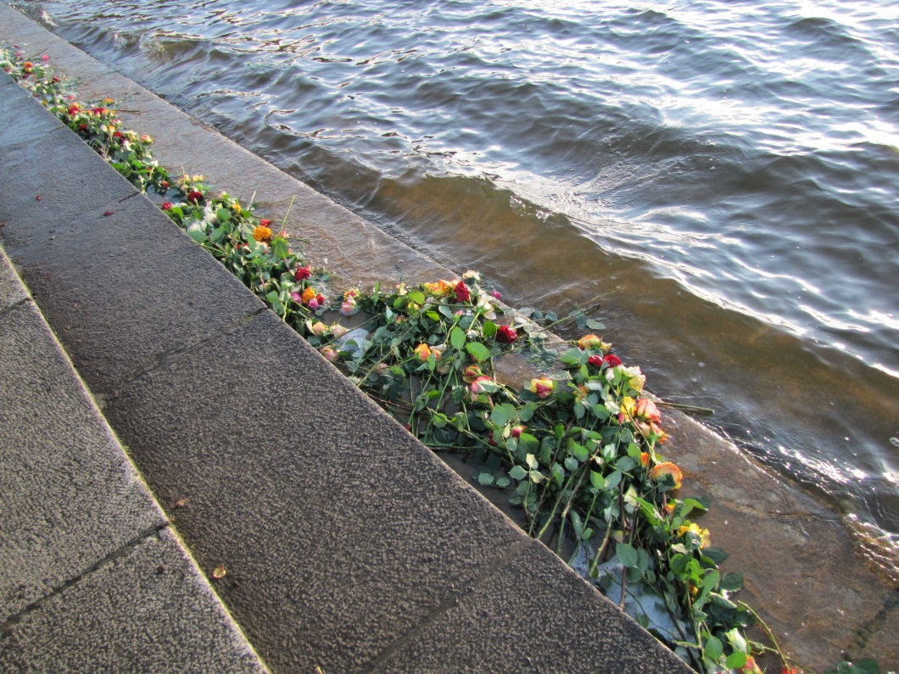

Text č.2
Chvějíc se na celém těle strachem i studem, zůstala stát před Wahnem. Na chvíli se jejich pohledy setkaly. On mohl číst v jejích očích všechno zoufalství, ona v jeho poselství, že toto vše také mine a že teď záleží jenom na jednom, zůstat naživu, přežít. Pak sklopila oči a stála tu jako socha, nehybná jako Wahnova tvář, která neprozrazovala nic z toho, co se dělo v něm. Barevné koule vyhazované do výše a chytané v pádu kejklířovými obratnými a klidnými prsty, kroužily mezitím v úzkém prostoru mezi Adamem Wahnem a jeho ženou.
„Dívej se mu do očí!" nařizoval Walz. „A ty se dívej sem!" Vyňal pistoli a dotýkal se studenou hlavní bradavek Esteřiných prsů. Začala vzlykat, Adam Wahn si však řekl, že se může dívat, a nevidět, naslouchat, a neslyšet, a barevné koule kroužily dál v kruzích ne širších, ne menších, ne rychlejších, ne pomalejších.
Všechno, co bylo možno slyšet v mrtvém tichu, byly Esteřiny vzlyky a suchý zvuk koulí padajících do Wahnových dlaní a svištících, když byly znovu vy-mrštěny do výše. Jako by měl dva mozky, z nichž jeden jistě musel myslet na jeho ženu a druhý řídil s přesností chronometru pohyby jeho prstů a zápěstí, kejklíř nikdy ani na chvíli nezaváhal. Byl-li v této hře někdo, kdo zřejmě začal ztrácet nervy, pak to byl kapitán Walz. Pojednou stály krůpěje potu na jeho hranaté lebce, v tváři byl rudý jako krocani lalok, a zatímco v pravé ruce držel pistoli blízko Esteřiných prsů, levou otvíral límec uniformy, který byl pojednou příliš úzký pro krk naběhlý rozčilením a zuřivým hněvem.
Byly chvíle, kdy bylo zřejmé, že Walz ztrácíschopnost ovládat sám sebe, a v takových chvílích, jeden hlas ve Wahnově mozku mu jistě napovídal: Ted, teď, v této chvíli musíš uchopit jednu z těch koulí a rozdrtit jí lebku tohoto vzteklého psa! Byl tu však druhý hlas, přehlušující všechno ostatní, který říkal, že všechno, na čem záleží, je žít, žít, žít, a každá koule zachycená v pádu a vymrštěna znovu do výše, opakovala: Žít, žít, žít! A ani teď se nic nepohnulo ve Wahnově tváři.
Rozzuřen kejklířovým zdánlivým klidem, tím, že ani jeho ďábelský nápad, kterému tolik důvěřoval a na který byl tak hrdý, nepůsobil a nezbavil Wahna rovnováhy, Walz začal křičet, klít, kypět hněvem, šílet. Přiložil pistoli k Esteřině hlavě a hrozil zastřelit ji jako prašivou čubku. Adam Wahn však zůstal bez pohnutí, udržoval sedm barevných koulí i dál v předepsané dráze a pokaždé, když zachytil jednu z nich v pádu, slyšel, jak mu šeptá: Žít, žít, žít!
Pojednou se rozlehl výstřel. Žádný z výkřiků, které naplnily místnost hned nato, nevyšel však z Esteřiných úst, neboť klesla bezduchá k zemi, dřív než zvuk mohl dorazit z jejího hrdla ke rtům, z nichž teď stékal pramínek krve po její bílé tváři.
„Dost!" zařval Kohl na Walze, jehož tvář zesinala. „Dost!" udeřil pěstí do stolu. „Každá hra má svá pravidla. Tohle, pane kapitáne, byl vrchol nevkusu, a to si odpykáte!"
Dost. Adam Wahn slyšel slovo, které mu pokaždé říkalo, kdy přestat s představením. Ale ne, ne dnes. I to mohla být past. Ne, nesmí přestat. Musí přežít. Adam Wahn zůstane naživu, Žít, žít, žít, opakoval sám sobě a nepřestával vyhazovat barevné koule do výše, chytat je v pádu a vracet je zas jednu po druhé do předurčené dráhy.
Odnesli mrtvou ženu, kapitán Walz opustil místnost ve tváři bílý jako smrt, ostatní hosté se vytráceli za ním s rozpačitými omluvami, až nakonec kromě tří dvorních šašků, krčících se pod stolem, zůstal v sále jen hejtman a kejklíř. Kohl se snažil zastavit Wahna, ten však, jako by neslyšel, pokračoval v představení. Nakonec to bylo už na hejtmana příliš a i on odešel. A zůstal jenom kejklíř a kroužící barevné koule a Adamu Wahnovi se zdálo, že krouží s nimi a na konci každého okruhu opakoval sám sobě: Žít, žít, žít! Já přežiji. Zůstanu naživu!
Trpaslík pod stolem objímal jednoho ze psů a plakal jako dítě. Spolu s Hvězdářem jsme odnesli zpola šíleného kejklíře do baráku a probděli jsme s ním celou noc.

Otázky k textu:
- K čemu je přinucen Adam?
- Kdo je vinen za Esteřinu smrt?
- Za jakou cenu dvorní šašci přežívají?

Zdroje:
FISCHL, Viktor, Ota PAVEL a ŠTICHOVÁ. Dvorní šašci: Smrt krásných srnců. V nakl. Leda vyd. 1. Ilustrace Vladimír Renčín. Praha: Art-servis, 1990, 153 s. ISBN 80-711-6001-6.
Wikipedia
materiály získané na vzdělávacích seminářích Památníku Terezín a Yad Vašem

